资料链接：https://www.bilibili.com/video/BV1UN411x7xe/?spm_id_from=333.337.search-card.all.click&vd_source=14551025f000a7403c153e5a0e5f8140

# Idea关联本地Tomcat

Idea左上角close project

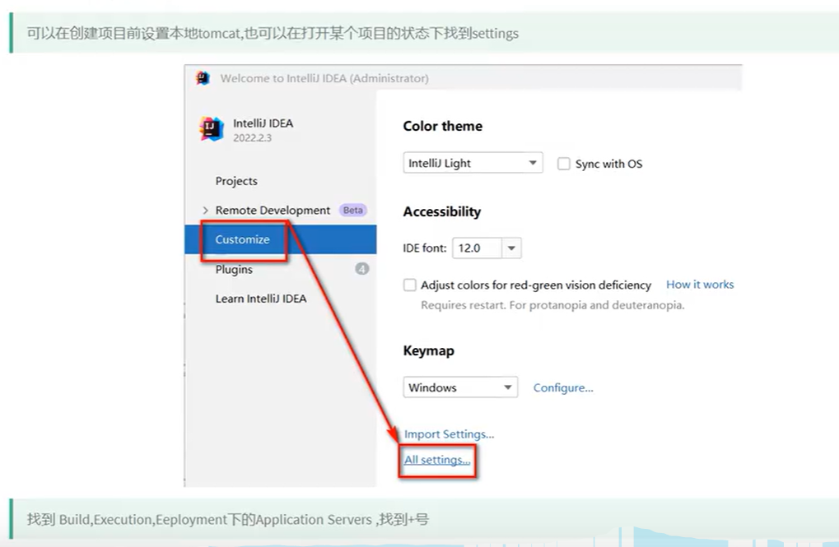

# Idea创建web项目-P61

## 创建项目工作目录D:\workspace\JavaWeb

## Idea打开项目目录

## SDK

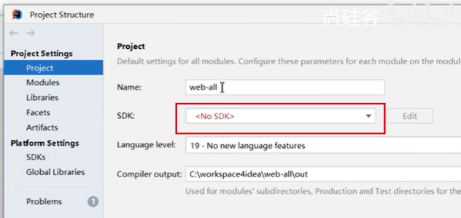

## 创建新Module（Web工程）

## 添加工程依赖

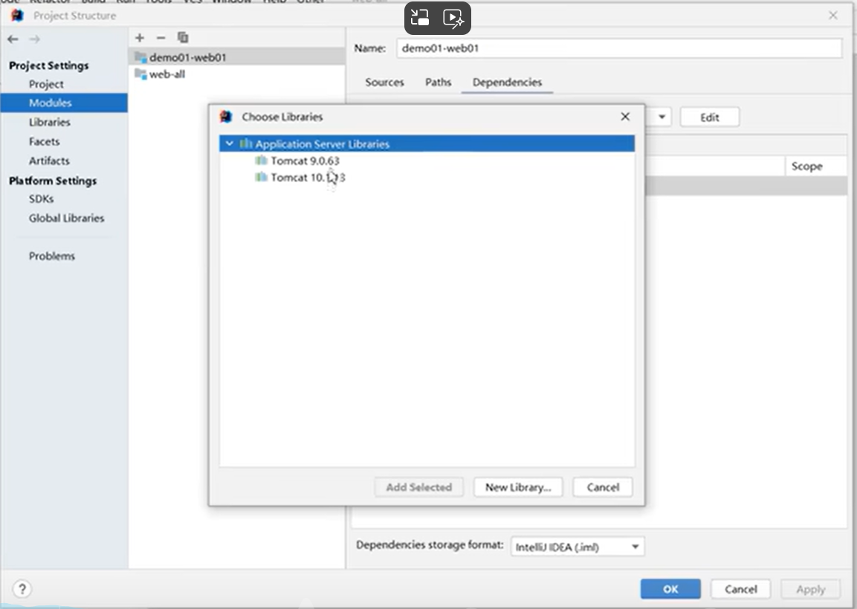

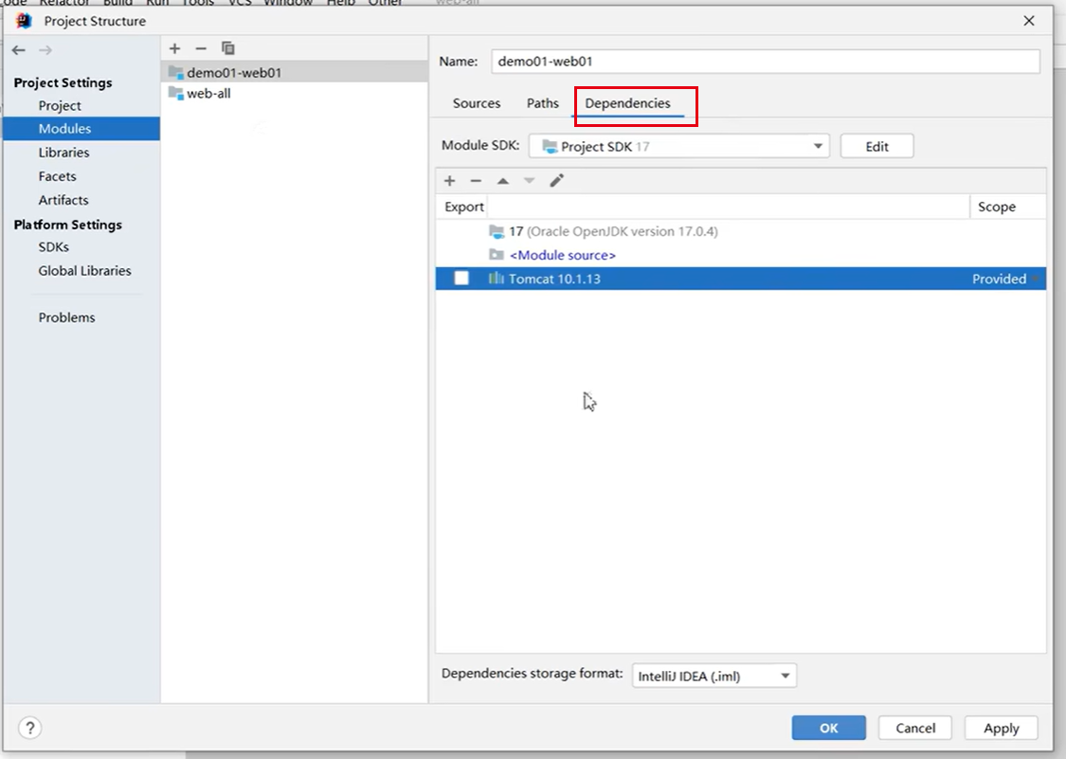

## 选择框架支持（添加项目支持），

双击上档键，搜索add Framework support。

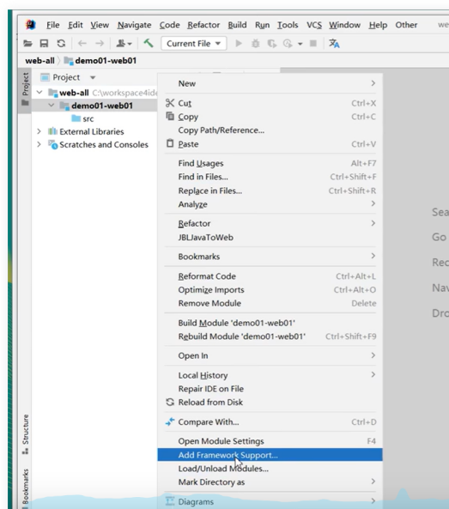

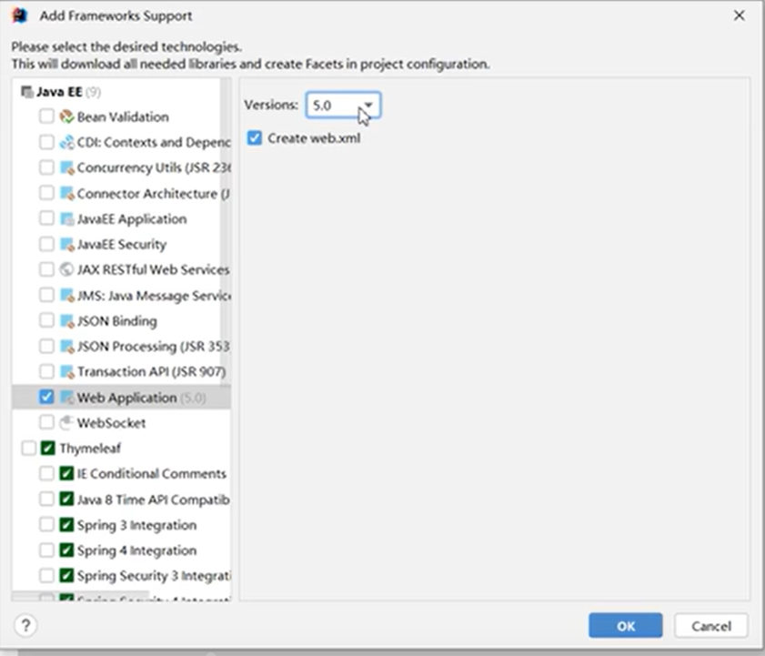

## 手工创建静态文件路径结构

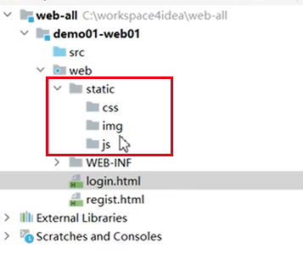

1. 手工创建配置文件路径，手工创建目录下的配置文件不会和源代码一同编译，需要添加标记

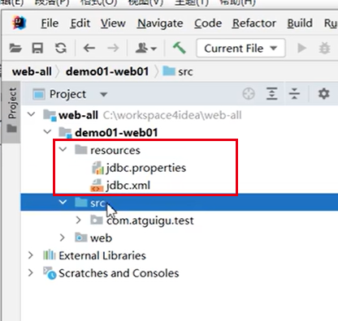

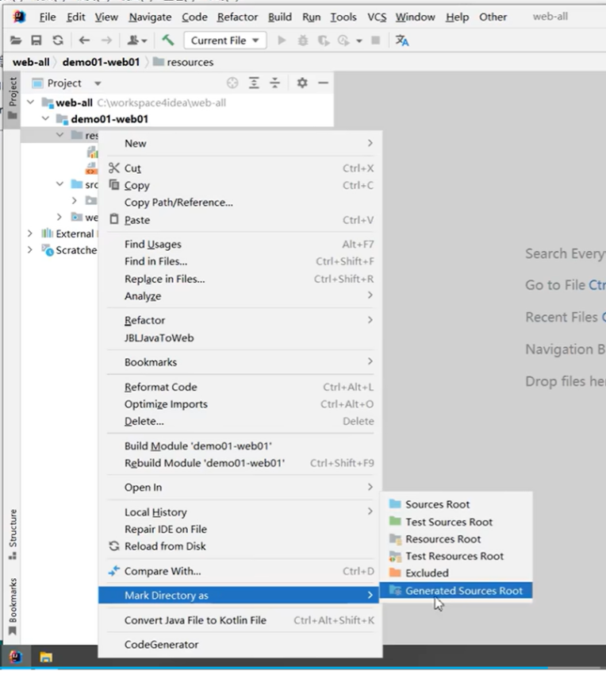

## 手工添加jar包必须放置在lib目录下

右击lib，Add as library ，选择Module级别

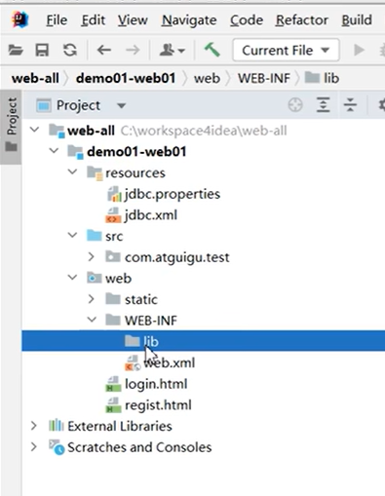

## 8、构建项目，生成out目录

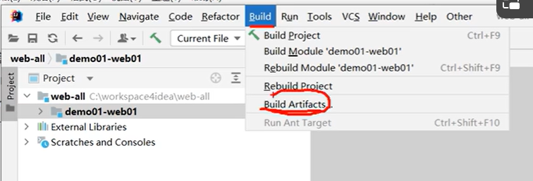

## 9、运行设置，部署项目

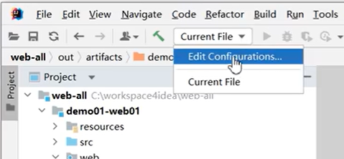

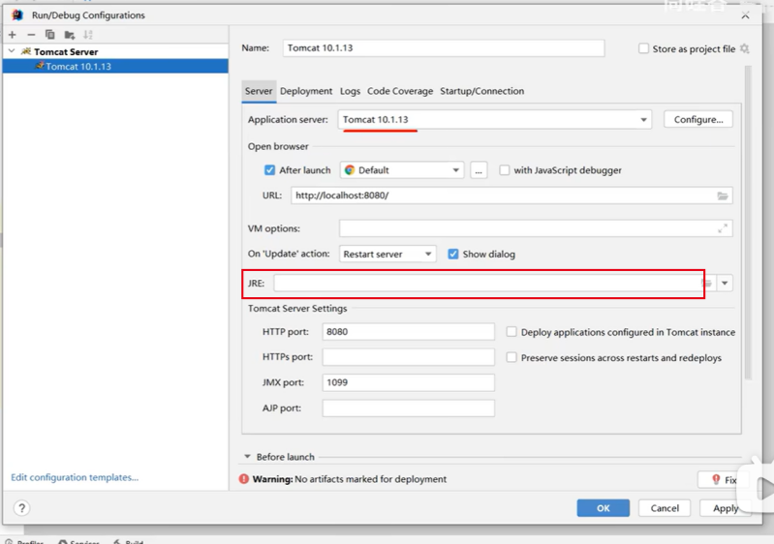

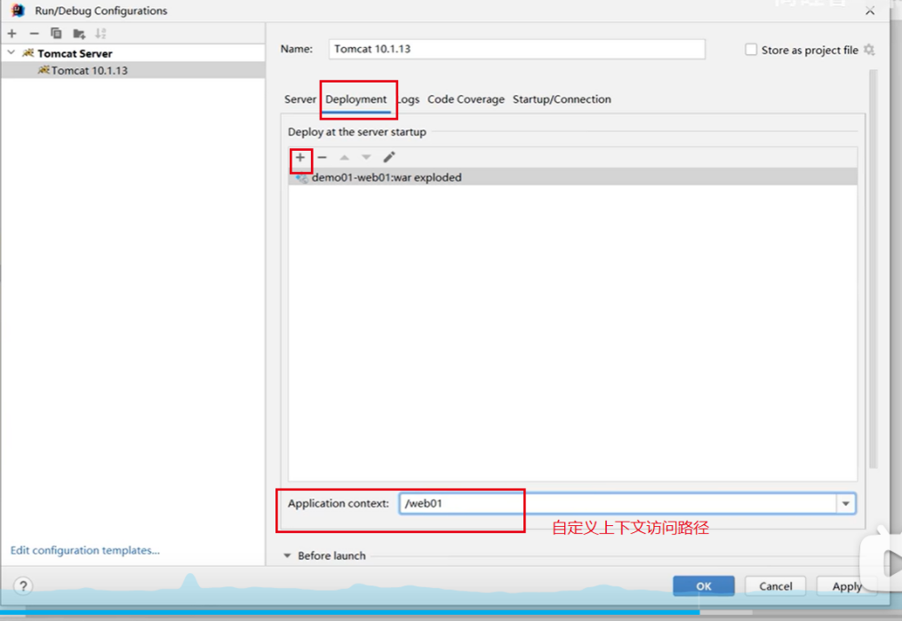

## idea启动tomcat

<http://localhost:8080/demo01/login.html>

<http://localhost:8080/demo02_servlet/HelloWorld>

## 单独使用tomcat访问页面

Windows启动tomcat

D:\software\apache-tomcat-9.0.84-windows-x64\apache-tomcat-9.0.84\bin\startup.bat

http://localhost:8080/demo01_web01_war_exploded/login.html